070149

Le berger Tiercis
(complainte)
Tr : Marguerite Dolbeau
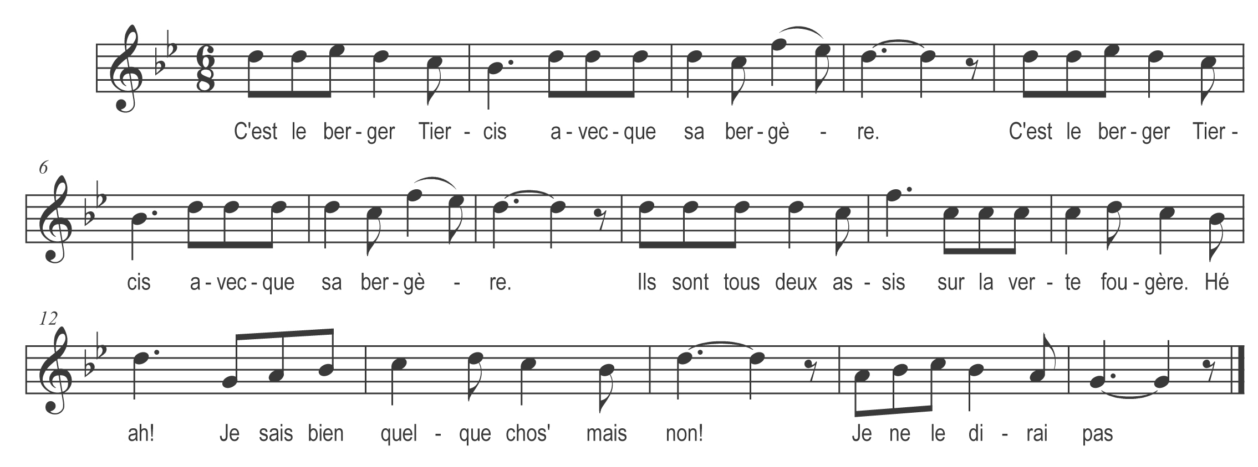

C’est le berger Tiercis
Avecque sa bergère
Ils sont tous deux assis
Sur la verte fougère

Eh ah !
Je sais bien quelque chose
Mais non !
Je ne le dirai pas

Il faisait un bouquet
C’était pour sa bergère
Quand le bouquet fut prêt
Ils se mirent à faire

Refrain

Des plaintes des soupirs
Annoncent grand mystère
De peur de trop en dir’
J’aime bien mieux m’y taire

Refrain

Note :Cette très ancienne complainte dont la musique est composée sur un mode grégorien se chante en reprenant les deux derniers vers du précédant couplet avec les deux premiers du suivant

